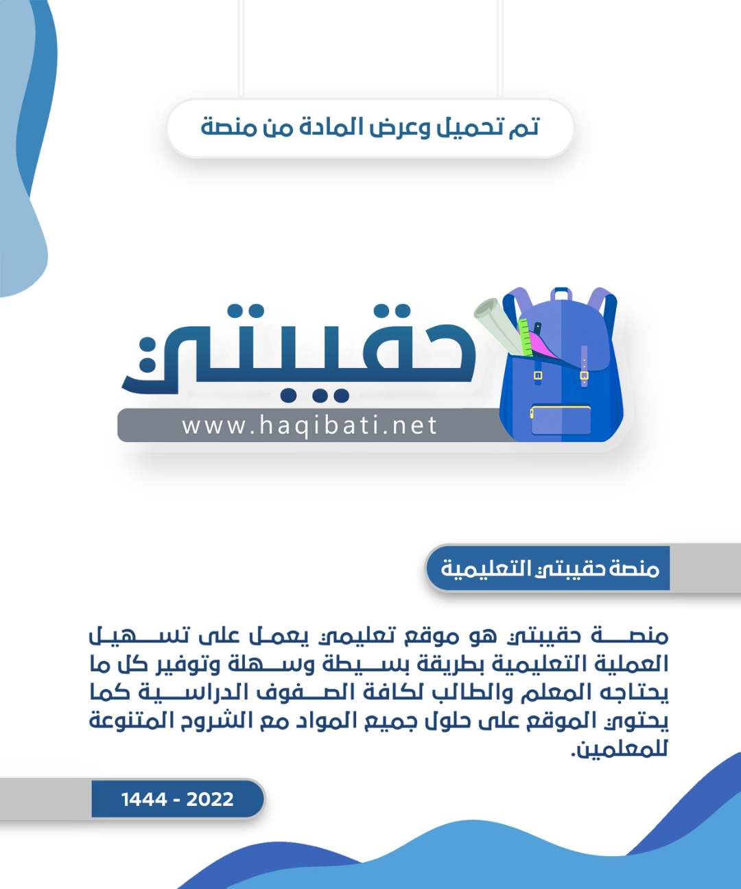



المملكة العربية السعودية  
وزارة التعليم  
إدارة التعليم ...............................  
مكتب التعليم ............................   
مدرسة ......................

المادة : علـوم  
التاريخ :   
الصف : الثالث الابتدائي  
الزمن : ساعة ونصف

|  |  |  |  |  |  |  |  |  |  |
| --- | --- | --- | --- | --- | --- | --- | --- | --- | --- |
| **أسم الطالب :..............................................................................**  **اختبار مادة (العلوم) (الدور الأول) الفصل الدراسي الأول للعام الدراسي 1444 هـ** | | | | | **رقم الجلوس** | | **..........................................** | | |
|  | | | | | | | | | |
| **الدرجة رقماً** |  | **الدرجة كتابتاً** |  | **أسم المصحح** | | **التوقيع** | | **أسم المراجع** | **التوقيع** |
|  |  | |  | |  |  |

**10**



**السؤال الأول : اختر الإجابة الصحيحة من بين ما يلي :-**

|  |  |  |  |  |
| --- | --- | --- | --- | --- |
| 1 | **أي مما يلي يعتبر مخلوق حي :** | | | |
| ( أ ) النبات | ( ب ) الرمل | ( ج ) الهواء | ( د ) الماء |
| 2 | **ينتج المخلوق الحي أفراد من نوعه :** | | | |
| ( أ ) التكاثر | ( ب ) الحركة | ( ج ) النمو | ( د ) الاستجابة |
| 3 | **إدخال مواد ضارة إلى البيئة :** | | | |
| ( أ ) التلوث | ( ب ) التدوير | ( ج ) المستهلك | ( د ) الترشيد |
| 4 | **استخدام الشيء أكثر من مرة :** | | | |
| ( أ ) إعادة الاستخدام | ( ب ) الترشيد | ( ج ) التدوير | ( د ) المستهلك |
| 5 | **الحيوان الذي يصطاد غيره :** | | | |
| ( أ ) مفترس | ( ب ) فريسه | ( ج ) محلل | ( د ) منتج |
| 6 | **يحدث عند توقف الامطار لفترة زمنية طويلة :** | | | |
| ( أ ) التصحر | ( ب ) الفيضان | ( ج ) الجفاف | ( د ) الزلازل |
| 7 | **مكان يعيش فيه المخلوق الحي :** | | | |
| ( أ ) التكيف | ( ب ) المستهلك | ( ج ) الموطن | ( د ) التخفي |
| 8 | **تحصل معظم المنتجات على الطاقة من :** | | | |
| ( أ ) المفترسات | ( ب ) المحللات | ( ج ) الشمس | ( د ) الصخور |
| 9 | **وحدة بناء أجسام جميع المخلوقات الحية هي :** | | | |
| (أ) الهواء | ( ب ) الغذاء | (ج) الخلية | (د) الماء |
| 10 | **من أنواع المحللات :** | | | |
| (أ) الأسد | (ب) الفراشة | (ج) البكتيريا والديدان | (د) الجرادة |

**تـابع**

**ىى السؤال الثاني :  
 أ/ضع علامة (** √ **) أمام العبارة الصحيحة وعلامة ( X ) أمام العبارة الخاطئة في كل مما يلي :-**

|  |  |  |
| --- | --- | --- |
| **1** | **الجزء المذكر في الزهرة ينتج حبوب اللقاح .** |  |
| **2** | **يتكون النظام البيئي من مخلوقات حية وغير حية .** |  |
| **3** | **البرمائيات والحشرات تبدأ حياتها بالبيضة .** |  |
| **4** | **الخلايا صغيرة جداً لا يمكن رؤيتها بالعين .** |  |
| **5** | **تحصل معظم المنتجات على الطاقة من الشمس.** |  |
| **6** | **يؤدي الصيد الجائر لانقراض الحيوانات .** |  |
| **7** | **النباتات تعتبر من المنتجات .** |  |
| **8** | **التدوير وإعادة الاستخدام يضر البيئة .** |  |
| **9** | **الجمل يبدأ أول مراحل حياته بالبيضة .** |  |
| **10** | **يحدث الجفاف بسبب الأمطار الغزيرة والعواصف .** |  |

**20**



|  |  |  |
| --- | --- | --- |
| **( أ )** |  | **( ب )** |
| **1- الأوراق** | .................... | **تثبت النبات في التربة وتمتص الماء والأملاح .** |
| **2- الساق** | .................... | **تركيب يمكن أن ينبت لينمو ويصبح نبات جديد .** |
| **3- البذرة** | .................... | **تقوم بصنع الغذاء حيث تستخدم الشمس .** |
| **4- الجذور** | .................... | **يشكل قوام النبات ويحمل أجزاء النبات .** |

**_________  
10**

**15**

انتهت الأسئلة،

**ج – رتب الصور لتكوين سلسلة غذائية في ما يلي :-**



**ب – ما الذي تحتاجه المخلوقات الحية :-**

**1-** ...............................................   
**2-** ...............................................  
**3-** ...............................................

**ب / ضع ( √ ) تحت المخلوقات الحية فيما يلي وعلامة ( × ) امام الأشياء غير الحية :-**

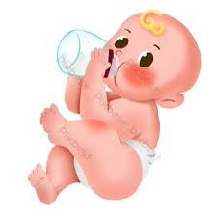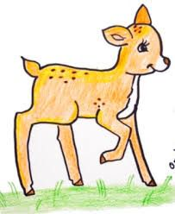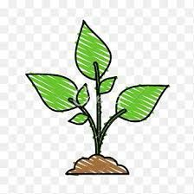

**(** ..................... **) (** ..................... **) (** .................... **) (** .................... **)** **(** .................... **)**

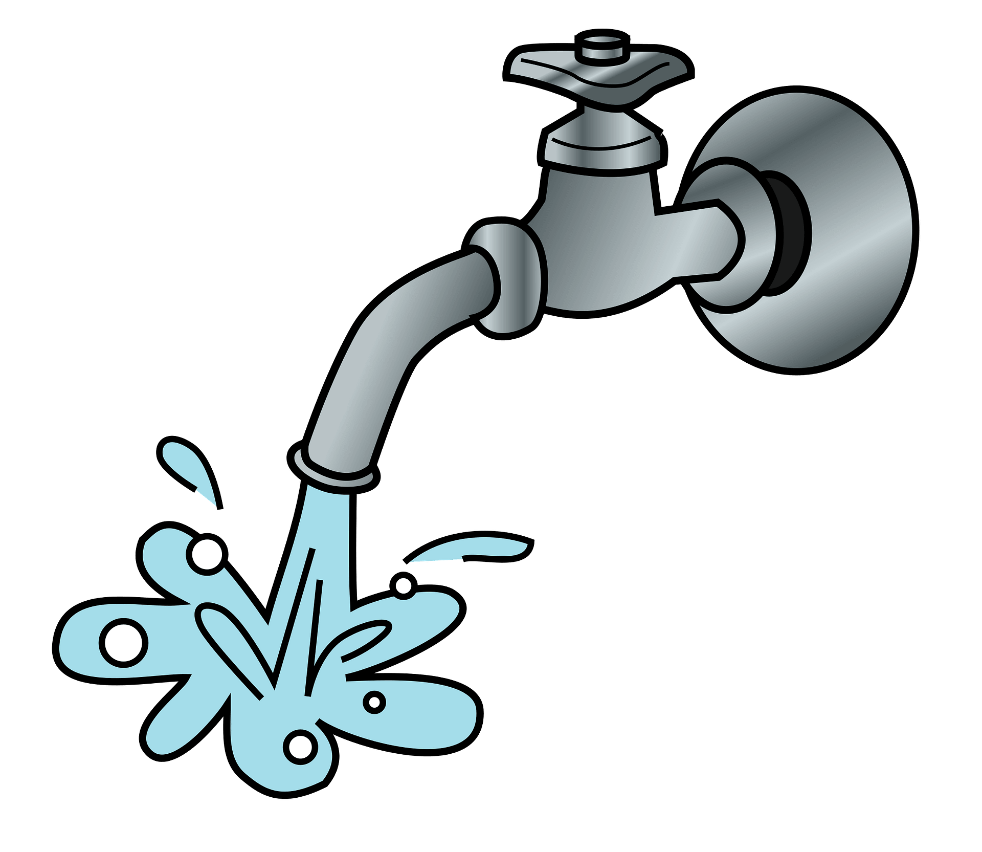

**السؤال الثالث : أ / نصل العمود ( أ ) بما يناسبه من العمود ( ب ) :-**

|  |  |  |
| --- | --- | --- |
| **المملكة العربية السعودية**  **وزارة التعليم**  **الإدارة العامة للتعليم بمنطقة ...........**  **مدرسة /** |  | **المجموع الكلي** |
|  |
| **40** |
| **اختبار مادة العلوم ( الدور الأول ) الفصل الدراسي الأول للعام الدراسي 1445 هـ** | | |

|  |  |  |  |  |  |
| --- | --- | --- | --- | --- | --- |
| **المادة** | **العلوم** | | **الصف** | | **الثالث** |
| **اليوم** |  | **التاريخ** |  | **زمن الاجابة** | **ساعة ونصف** |
| **اسم الطالب/ة** |  | | | | |
| **رقم الجلوس** | **( )** | | | | |

|  |  |  |  |  |  |
| --- | --- | --- | --- | --- | --- |
| **رقم السؤال** | **الدرجة المستحقة** | | **اسم**  **المصحح / ة** | **اسم**  **المراجع / ة** | **اسم**  **المدقق / ة** |
| **الدرجة رقماً** | **الدرجة كتابة** |
| **السؤال الأول** |  |  |  |  |  |
| **السؤال الثاني** |  |  |  |  |  |
| **السؤال الثالث** |  |  |  |  |  |
| **المجموع** |  |  |  |  |  |

**يتبـــع**

**السؤال الأول :-**

**15**

**ما المصطلح العلمي المناسب للعبارات التالية :-**

**( التكيف , الموطن , البذرة , التحول , البناء الضوئي )**



**1- (** ....................................... **) عملية تصنع فيها النباتات غذاؤها .**

**2- (** ....................................... **) سلسلة من التغيرات يمر بها المخلوق الحي في نموه .**

**3- (** ....................................... **) تركيب يمكن أن ينبت لينمو ويصبح نبات جديد .**

**4- (** ....................................... **) مكان يعيش فيه المخلوق الحي .**

**5- (** ....................................... **) سلوك أو تركيب يساعد المخلوق الحي على البقاء .**

**نختار الإجابة الصحيحة فيما يلي :-**



|  |  |
| --- | --- |
| **1- أي مما يلي يعتبر مخلوق حي .** | **2- من أنواع المحللات .** |
| **أ- الرمل** | **أ- الأسد** |
| **ب – النبات** | **ب – البكتريا والديدان** |
| **جـ - الهواء** | **جـ - الفراشة** |
| **3- ينتج المخلوق الحي أفراد من نوعه .** | **4- إدخال مواد ضارة إلى البيئة .** |
| **أ- الحركة** | **أ- الانقراض** |
| **ب - التكاثر** | **ب – التلوث** |
| **جـ - النمو** | **جـ - التدوير** |
| **5- تغير يحدثه الأنسان في البيئة .** | **6- يسمي أول مخلوق حي في السلسلة الغذائية .** |
| **أ- الزلازل** | **أ- المحلل** |
| **ب - الحرائق** | **ب – المنتج** |
| **جـ - النمو** | **جـ - المستهلك** |
| **7- تكيفات الحيوانات الصحراوية .** | **8- استخدام الشيء أكثر من مرة .** |
| **أ- السباحة** | **أ- الاستهلاك** |
| **ب - الهروب** | **ب - الترشيد** |
| **جـ - النشاط ليلاً** | **جـ - إعادة استخدام** |
| **9- الحيوان الذي يصطاد غيره .** | **10- مورد يحتاجه المخلوق الحي .** |
| **أ- فريسه** | **أ- الهجرة** |
| **ب - مفترس** | **ب - الماء** |
| **جـ - محلل** | **جـ - الاختباء** |

**السؤال الثاني :-**

15

**أ ) ما هي أجزاء النبات التي تقوم بالوظائف التالية :-**

|  |  |
| --- | --- |
| **الوظيفة** | **جزء النبات** |
| **صنع الغذاء** | ..................................................................... |
| **نقل الماء والأملاح** | ..................................................................... |
| **تثبيت النبات في التربة** | ..................................................................... |

**أ ) نضع علامة** او **امام العبارات التالية:**



|  |  |
| --- | --- |
|  | **البرمائيات والحشرات تبدأ دورة حياتها بالبيضة** |
|  | **الجزء المذكر في الزهرة ينتج حبوب اللقاح** |
|  | **تحتاج المخلوقات الحية لكي تعيش إلى صخور** |
|  | **الخلايا صغيرة جداً لا يمكن رؤيتها بالعين المجردة** |
|  | **يتكون النظام البيئي من مخلوقات حية وغير حية** |
|  | **تحصل معظم المنتجات على الطاقة من الشمس** |
|  | **التدوير واعادة الأستخدام يضر البيئة** |
|  | **يؤدي الصيد الجائر الى انقراض الحيوانات** |

|  |  |
| --- | --- |
|  | **المخلوق الذي ينتج الغذاء يسمى منتج** |
|  | **الثمار تركيب او جزء يحمل داخله البذور** |
|  | **الشبكة الغذائية مجموعة من السلاسل الغذائية المترابطة** |
|  | **من طرق تكيف حيوانات المحيط الهجرة** |

**يتبع**

**السؤال الثالث :-**

**أ ) نرتب السلسلة الغذائية التالية من ( 1 - 4 ):-**

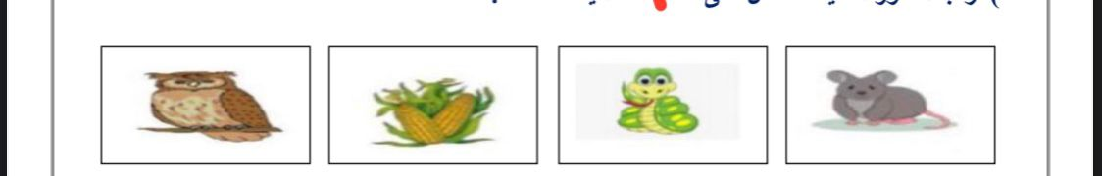

**10**

............................... ............................... ............................... ...............................

**_مثال حسب ما هو مطلوب :-**



**1- حيوان مستهلك**  ..........................

**2- من الكوارث الطبيعية**  ..........................

**3****- من موارد البيئة** ..........................

**4- تكيف تركيبي** ..........................

**5- حيوان مهدد بالانقراض** ..........................

**في الشكل التالي أي مرحلة من نمو الضفدع مفقود ؟**

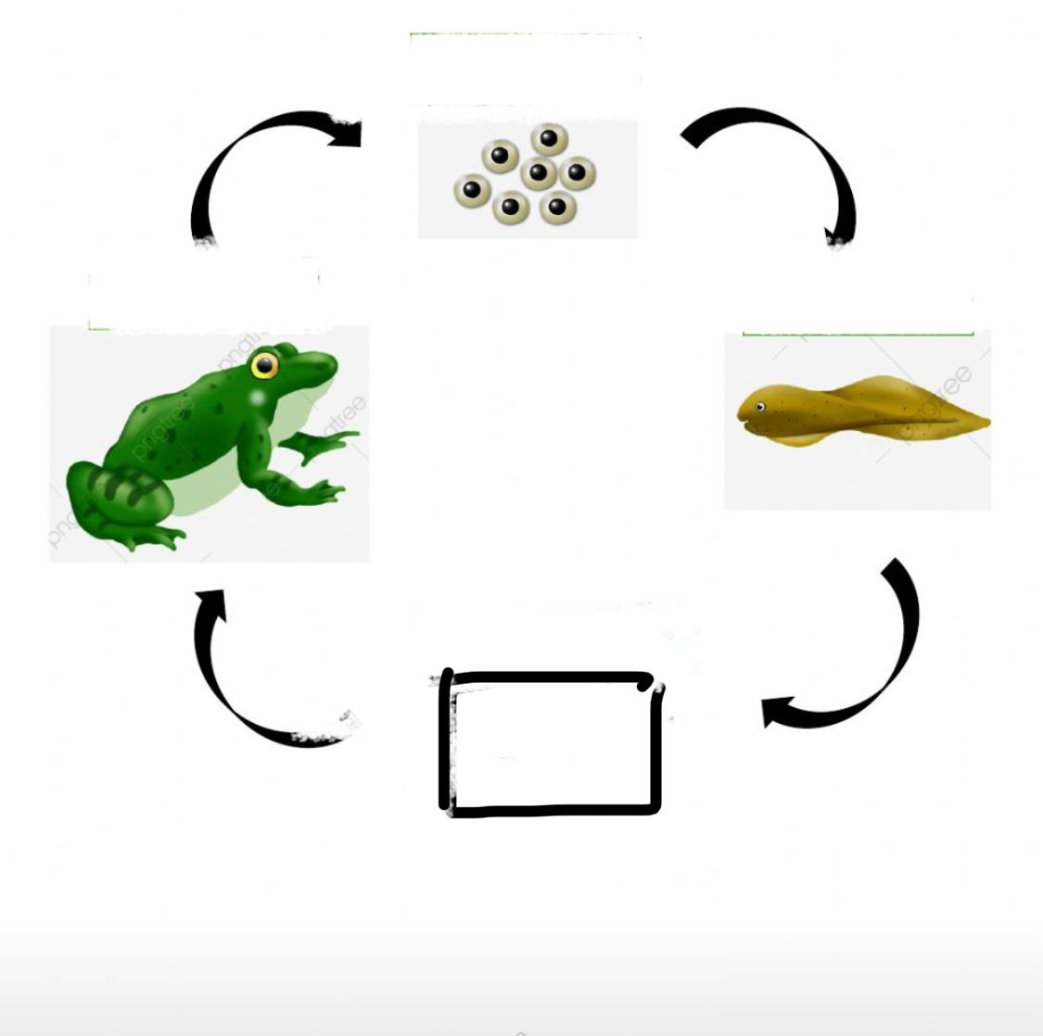

**...........................................................................**

**أنتهت الاسئلة ... بالتوفيق**

**سكره الشمري**





**الفصل الدراسي : الأول**

**العام الدراسي : 1445هـ**

**المـادة : علوم الصف : الثالث**

**الزمن : ساعة و نصف**

|  |  |  |  |  |  |  |  |  |
| --- | --- | --- | --- | --- | --- | --- | --- | --- |
| **رقم السؤال** | **الدرجة المستحقة** | | **المصحح** | **توقيعه** | **المراجع** | **توقيعه** | **المدقق** | **توقيعه** |
| **رقماً** | **كتابة** |
| **السؤال الأول** |  |  |  |  |  |  |  |  |
| **السؤال الثاني** |  |  |  |  |  |  |  |  |
| **السؤال الثالث** |  |  |  |  |  |  |  |  |
| **السؤال الرابع** |  |  |  |  |  |  |  |  |
| **المجموع** |  |  |  |  |  |  |  |  |

|  |  |  |  |
| --- | --- | --- | --- |
| **اختبار نهائي علوم ثالث الفصل الدراسي الأول لعام 1445هـ** | | | |
| **أسم الطالب** |  | | |
| **الصف** | **3 /** | **رقم الجلوس** |  |

**المملكة العربية السعودية**

**وزارة التعليم**

**الإدارة العامة للتعليم بمنطقة**

**مكتب التعليم**

**مدرسة :**

السؤال الأول: ضع علامة (✓) أمام العبارة الصحيحة وعلامة ( 🗶 ) أمام العبارة الخاطئة ؟

|  |  |  |
| --- | --- | --- |
| **1-** | **من خصائص المخلوقات الحية النمو و التكاثر .** | **( )**  **يتبع** |
| **2-** | **لا تمر الزواحف و الطيور بمرحلة التحول .** | **( )**  **10**  **30** |
| **3-** | **لا تستطيع النباتات الصحراوية التكيف في الصحراء .** | **( )** |
| **4-** | **المخالب الحادة تساعد الحيوانات المفترسة على الصيد .** | **( )** |
| **5-** | **الجفاف أحد أنواع الكوارث الطبيعة يحدث نتيجة الأمطار الغزيرة .** | **( )** |

السؤال الثاني: أكمل الفراغات التالية بالكلمة المناسبة ؟

**(** الورقة – الزواحف – المحللات – الهجرة – الترشيد )

1. **................................................. مخلوقات حية تحلل بقايا النباتات والحيوانات .**
2. **................................................. انتقال المخلوقات الحية من بيئة باردة إلى بيئة دافئة .**

**10**

1. **................................................. تبدأ دورة حياتها بالبيض .**
2. **................................................. يساعد على حماية الإنسان لبيئته .**
3. **................................................. جزء النبات الذي يصنع الغذاء .**

**يتبع**

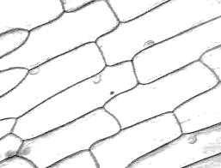

1. **يمثل الشكل المجاور**

**○ خلايا**

**○ ورقة**

**○ تكيف**

1. **يعتبر النمر**

**○ شيء غير حي**

**○ مخلوق حي**

**○ طيور**

السؤال **الثالث** : أختر الإجابة الصحيحة ؟

1. **من مراحل نمو الفراشة في الصورة التالية**

**○ عذراء**

**○ بيضة**

**○ يرقة**

1. **الجزء المشار إليه في البذرة**

**○ الجنين**

**○ غلاف البذرة**

**○ الغذاء**

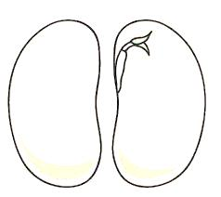

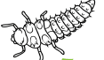

1. **مكان يعيش فيه المخلوق الحي ويجد حاجاته**

**○ نظام بيئي**

**○ تكاثر**

**○ موطن**

1. **يعتبر الثعبان في السلسلة الغذائية**

**○ محلل**

**○ مستهلك**

**○ منتج**

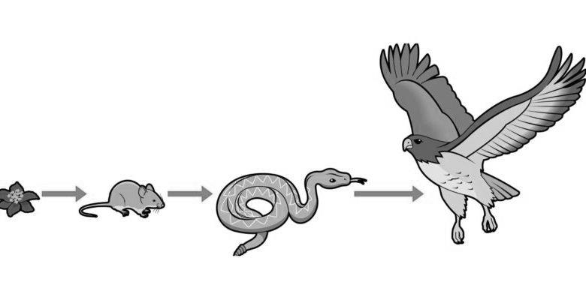

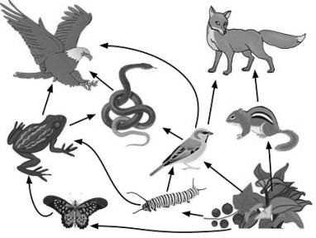

1. **يمثل الشكل المجاور**

**○ سلسلة غذائية**

**○ شبكة غذائية**

**○ نظام بيئي**

**8- من تكيفات الخفاش**

**○ اللون الفاتح**

**○ النشاط الليلي**

**○ التخفي**

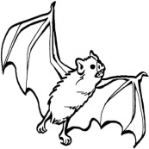

**10- يحدث الإنسان تغيراً في بيئته عن طريق**

**○التدوير**

**○ إعادة الاستخدام**

**○ التلوث**

1. **غزال الريم حيوان ......**

**○ منقرض**

**○ مهدد بالانقراض**

**○ شيء غير حي**

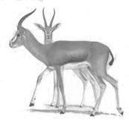

**20**

**’’ انتهت الأسئلة ’’**



**الفصل الدراسي : الأول**

**العام الدراسي : 1444هـ**

**المـادة : علوم الصف : الثالث**

**الزمن : ساعة و نصف**

|  |  |  |  |  |  |  |  |  |
| --- | --- | --- | --- | --- | --- | --- | --- | --- |
| **رقم السؤال** | **الدرجة المستحقة** | | **المصحح** | **توقيعه** | **المراجع** | **توقيعه** | **المدقق** | **توقيعه** |
| **رقماً** | **كتابة** |
| **السؤال الأول** |  |  |  |  |  |  |  |  |
| **السؤال الثاني** |  |  |  |  |  |  |  |  |
| **السؤال الثالث** |  |  |  |  |  |  |  |  |
| **السؤال الرابع** |  |  |  |  |  |  |  |  |
| **المجموع** |  |  |  |  |  |  |  |  |

|  |  |  |  |
| --- | --- | --- | --- |
| **نموذج الإجابة لاختبار نهائي علوم ثالث الفصل الدراسي الأول ( الدور الأول ) لعام 1444هـ** | | | |
| **أسم الطالب** |  | | |
| **الصف** | **3 /** | **رقم الجلوس** |  |

**المملكة العربية السعودية**

**وزارة التعليم**

**الإدارة العامة للتعليم بمنطقة مكة**

**مكتب التعليم بشرق مكة**

**مدرسة : سلمة بن الأكوع**

السؤال الأول: ضع علامة (✓) أمام العبارة الصحيحة وعلامة ( 🗶 ) أمام العبارة الخاطئة ؟

|  |  |  |
| --- | --- | --- |
| **1-** | **من خصائص المخلوقات الحية النمو و التكاثر . ( درجتان )** | **(** ✓ **)**  **يتبع** |
| **2-** | **لا تمر الزواحف و الطيور بمرحلة التحول . ( درجتان )** | **(** ✓ **)** |
| **3-** | **لا تستطيع النباتات الصحراوية التكيف في الصحراء . ( درجتان )** | **(**🗶  **)** |
| **4-** | **المخالب الحادة تساعد الحيوانات المفترسة على الصيد . ( درجتان )** | **(** ✓ **)** |
| **5-** | **الجفاف أحد أنواع الكوارث الطبيعة يحدث نتيجة الأمطار الغزيرة . ( درجتان )** | **(**🗶  **)** |

السؤال الثاني: أكمل الفراغات التالية بالكلمة المناسبة ؟

**(** الورقة – الزواحف – المحللات – الهجرة – الترشيد )

1. **المحللات** **مخلوقات حية تحلل بقايا النباتات والحيوانات . ( درجتان )**
2. الهجرة **انتقال المخلوقات الحية من بيئة باردة إلى بيئة دافئة . ( درجتان )**

**10**

1. الزواحف **تبدأ دورة حياتها بالبيض . ( درجتان )**
2. الترشيد **يساعد على حماية الإنسان لبيئته . ( درجتان )**

**5-** الورقة **جزء النبات الذي يصنع الغذاء . ( درجتان )**

**يتبع**

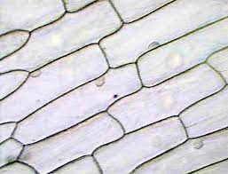

1. **يمثل الشكل المجاور**

**○ خلايا**

**○ ورقة**

**○ تكيف**

1. **يعتبر النمر**

**○ شيء غير حي**

**○ مخلوق حي**

**○ طيور**

السؤال **الثالث** : أختر الإجابة الصحيحة ؟ **(كل فقرة درجتان )**

1. **من مراحل نمو الفراشة في الصورة التالية**

**○ عذراء**

**○ بيضة**

**○ يرقة**

1. **الجزء المشار إليه في البذرة**

**○ الجنين**

**○ غلاف البذرة**

**○ الغذاء**

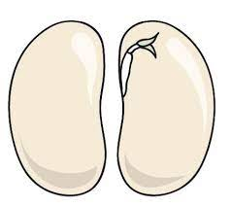



1. **مكان يعيش فيه المخلوق الحي ويجد حاجاته**

**○ نظام بيئي**

**○ تكاثر**

**○ موطن**

1. **يعتبر النبات في السلسلة الغذائية**

**○ محلل**

**○ مستهلك**

**○ منتج**

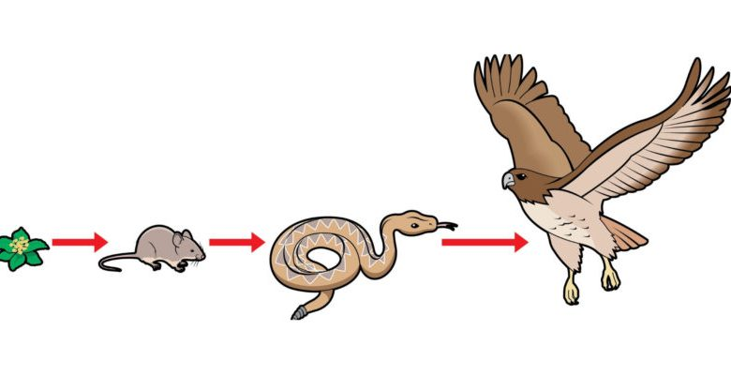

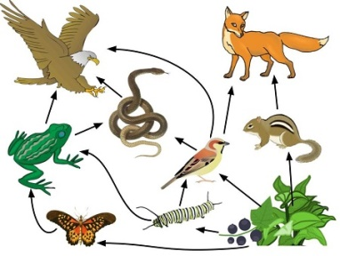

1. **يمثل الشكل المجاور**

**○ سلسلة غذائية**

**○ شبكة غذائية**

**○ نظام بيئي**

**8- من تكيفات الخفاش**

**○ اللون الفاتح**

**○ النشاط الليلي**

**○ التخفي**



**10- يحدث الإنسان تغيراً في بيئته عن طريق**

**○التدوير**

**○ إعادة الاستخدام**

**○ التلوث**

1. **غزال الريم حيوان ......**

**○ منقرض**

**○ مهدد بالانقراض**

**○ شيء غير حي**

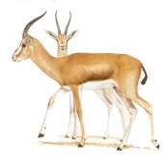

**20**

**’’ انتهت الأسئلة ’’**